Tiktok，对美国的“鸦片战争”？

[有理儿有面](javascript:void(0);)

**有理儿有面**

微信号 youli-youmian

功能介绍 你说是不是

2023-01-03[原文](https://mp.weixin.qq.com/s?__biz=Mzg3MjEyMTYyNg==&mid=2247579283&idx=3&sn=f74b53e0fb2b50882f92e9acf70a91e5&chksm=cef7e2e6f9806bf06a78f70b0c9d4d2c5ff503f93e201b6528111238578480856850617c9996&scene=27#wechat_redirect&cpage=204) 发表于

收录于合集

以下文章来源于平原公子 ，作者申鹏



平原公子

.

讲人间故事，说是非曲直！





**全文共2260字，图片5张，预计阅读时间为11分钟。**

**文章转载自“平原公子”。**



▼

美国又在炒作“tiktok”（抖音）是“精神鸦片”了，他们甚至把tiktok在美国的流行，称之为“对美国发动的鸦片战争”。

即将就任众议院“中国特别委员会”主席的美国共和党政客麦克·加拉格尔（Mike Gallagher）近日接受媒体采访，他认为抖音软件是**中国向美国人投喂的一种“成瘾毒品”，美国应该对其“封杀”**。

“**之所以将TikTok称为‘数字芬太尼’，是因为它非常容易使人上瘾，具有破坏性**。”

“**我们看到了令人不安的数据，这些数据表明，不断使用这款社交媒体会产生毒害性影响——尤其是美国的年轻男性和女性**。”

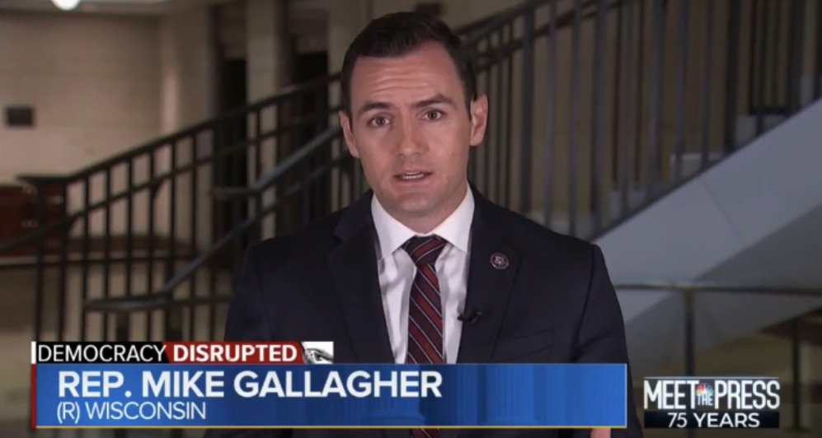

这玩意儿确实是电子精神鸦片，一点问题没有。

但要搞清楚，这不是中国“投喂”的，而是“火星人”投喂的。

别说美国人看了不顺眼，咱中国人看了也不顺眼，特别是最近抖音上的玩意儿，我都没眼看，简直都快成了反智大本营、韭菜收割机和废青集中营了。

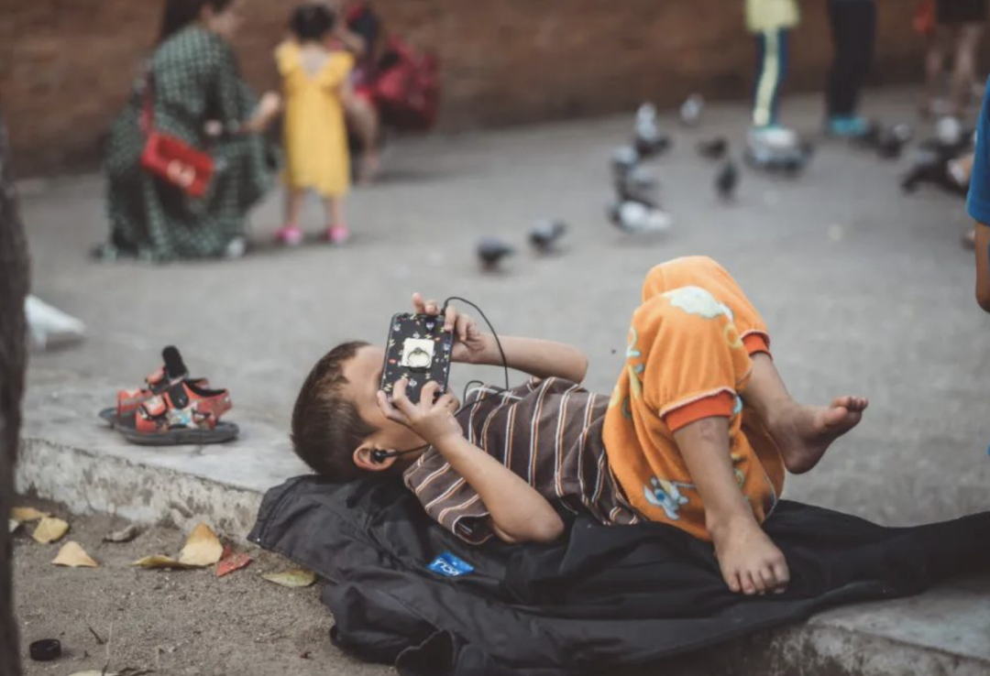

还有，这玩意儿是基于兴趣“精准推送”的，也就是所谓的“你喜欢的，就是TIKTOK”。

如果你是个LSP，那么你刷到的都是女菩萨；如果你是个反智精神病，你刷到的都是外星人；如果你是个LGBT，你刷到的就都是“我有两个妈妈”；如果你是个袁老师粉丝，你刷到的都是地摊文学；如果你是个“不要XX要XX”的二极管，你刷到的就都是二极管.......所以这个事情的本质，不是TIKTOK有多邪恶，而是美国人民有多邪恶。

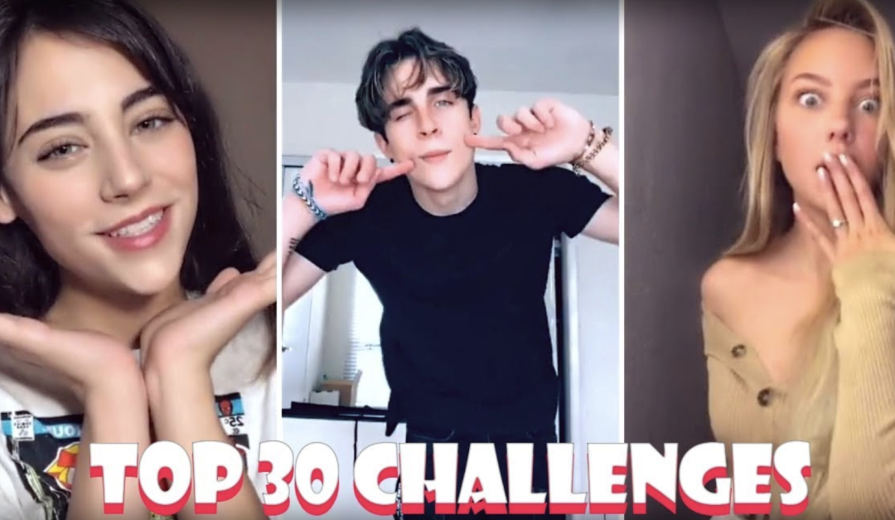

到底是多么不当人的民族，能把个没有立场的“火星APP”，玩成了电子鸦片啊？

这家公司对美国制度、美国文化一向是非常“顺从”、“驯服”的，它哪敢对美国打什么“鸦片战争”啊？美国政客一发怒，火星人老板就会立刻声明“我们是火星企业，拥有国际视野”，剖腹验粉，交出数据，任由审查，“不是我冤，是美帝老爷冤”，这样的好企业，哪里去找？美国佬不懂得珍惜啊。

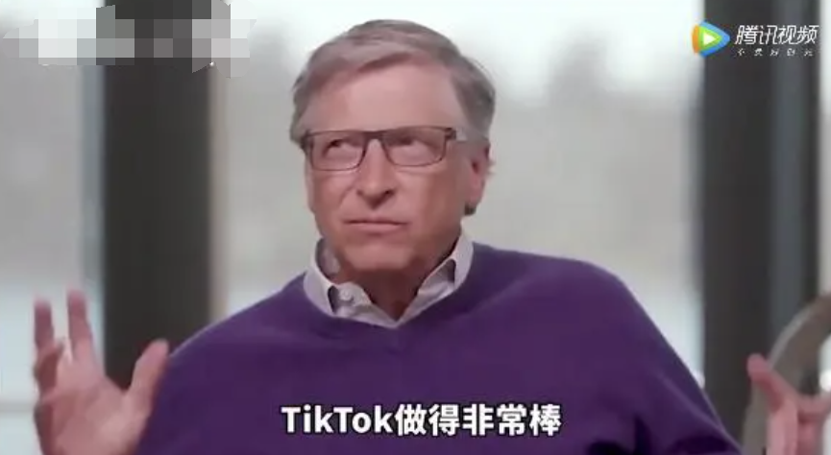

美国孩子不读书不学习，不想做科学家，不想做宇航员，不想劳动致富，不是因为什么抖音文化，而是因为美国人自己的民族性。实际上，到底是美式文化塑造了抖音，还是抖音影响了美国人，还得两说。

没有抖音的时候，美国年轻人一样吸毒、滥交、暴力、反智、无脑享乐啊。

什么“拜金”？不就是伟大的“商业文明”吗？不就是崇尚财富的资本主义价值观吗？什么“低俗”和“色情”？不就是灯塔国一直推崇的“自由主义”吗？

美国人是不是得反思一些，自己是不是有什么“民族劣根性”.......首先是美国人生性淫贱，平生最好黄赌毒，美国自古以来就有吸毒的传统，早期美国人都是靠罂粟奶喂大的，可乐这个“肥宅快乐水”的原始配方就含有毒品，最早就是瘾君子的们的饮料；几十万美国大兵在越南使用安非他明，今天美国大麻合法，大家公开排队买大麻，美国政府给美国人修了“官营大烟管”、“安全注射室”，美国人为了点快感不惜去舔癞蛤蟆......

其次是因为美国人头脑简单、好逸恶劳，追求“简单的快乐”、“低成本的满足感”，美国拥有全世界最多最大的成人色情网站，美国恋童癖、同性恋、lgbt到处泛滥，每年性侵未成年的案件层出不穷，美国的电影、游戏中毫不讳言美国人对感官刺激的无限追求，血腥暴力、变态恐怖、丰乳肥臀是美国流行文化的主旋律，所有的美国电影、美式游戏大作，如果没有色情暴力，基本卖不出去，卖肉其实就是美式文化的唯一卖点。

是什么让美国年轻人变成这样？

是美国政府自己啊！

**“解决贫困人群不满的办法只有一个，就是在他们的嘴里塞一个“奶嘴”。”**

**“我们要从青少年抓起，把主要赌注押在青年身上，要让它变质、发霉、腐烂。我们要让他们变成无耻之徒、庸俗之人和世界主义者。”**

**“一定要把他们青年的注意力从以政府为中心的传统引开来。让他们的头脑集中于体育表演、色情书籍、享乐、游戏、犯罪性的电影，以及宗教迷信。”**

**“尽量用物质来引诱和败坏青年，鼓励他们藐视、鄙视并进一步公开反对他们原来所受的思想教育，特别是共产主义教育。为他们制造对色情产生兴趣的机会，进而鼓励他们进行性的滥交。让他们不以肤浅、虚荣为耻。一定要毁掉他们一直强调的刻苦耐劳精神。”**

娱乐产业发达、高糖食物、奶头乐、性解放、毒品合法化、快乐教育、消费主义、身份政治、多元化是一套组合拳，把美国人变成了一群死胖子、赌鬼、瘾君子、性瘾患者、游戏死宅、反智民科、LGBT魔怔人......安抚他们很简单，让他们爽就是了，只要爽了，就能忘记现实的问题和阶级国家等“宏大叙事”，而陷入到自我的迷幻和高潮中去。

正常人的生存和发展其实是个“痛苦”的过程——学习从来都不是轻松快乐的，你想有所成就，必须下数十寒暑的苦工；工作也不是轻松快乐的，你想赚钱养家、你想在某个领域有所建树、你想成名致富，都要付出艰辛的劳动，《地球OL》这款游戏的难度不小......但如果你想在一瞬间实现所有的梦想、忘掉所有的忧愁、恐惧、愤怒，获得无与伦比的快感.....黄赌毒可以帮你实现。

这就是黄赌毒的可怕之处，它让快乐来得太容易，让人轻轻松松就如登极乐。一旦快乐来得太容易，你就回不去了，一个人只要沾上了这些玩意儿，就再也不可能成为正常人了。因为一切的努力奋斗、循序渐进在他看来都变得索然无味。就好比某些职业，赚钱太容易了，生活太奢靡了，她们就很难回归诚实劳动、安于普普通通的生活。

什么恶俗、拜金、色情？这不就是美国一直宣扬的普世价值吗？化学极乐和精神鸦片，本就是美国人一直追求的生活方式，什么让美国年轻人变成“低智白痴”？美国年轻人一直就是这样的啊！

tiktok和美国真正的“鸦片”、“精神鸦片”相比，九牛一毛都算不上，属于纯洁的幼稚园产品，甚至有助于移风易俗，重塑美国年轻人的价值观。

至于今天TIKTOK被美国人玩成这样，那是因为因为它被美国文化“喂养”了，“毒害”成了这样。



担心Tiktok“和平演变”美国？还有这种好事？

**图片源自网络**





**关注公众号：**

**有理儿有面**

**理   性｜   揭   秘｜   探   讨**







### 精选留言

用户设置不下载评论